**LAPORAN PRAKTIKUM**

**ALGORITMA DAN PEMROGRAMAN**

**MODUL 8**



**Kelas : TINFC 2021 01 (A)**

**NIM : 20210810075**

**Nama : Wira Sukma Saputra**

**TEKNIK INFORMATIKA**

**FAKULTAS ILMU KOMPUTER**

**UNIVERSITAS KUNINGAN**

**2021**

1. **Pretest**

**Soal**

1. Jelaskan kaitan antara Algoritma pencarian bagi dua (*binary Search*) dengan *Sorting*
2. Jelaskan perbandingan kinerja Algoritma pencarian *binary Seacrh*  dibandingkan dengan *sequential search*

**Jawab :**

* + - 1. ***Binary Search*** adalah sebuah teknik untuk menemukan nilai tertentu dalam sebuah larik (array) linear, Penerapan terbanyak dari binary search adalah untuk mencari sebuah nilai tertentu dalam sebuah list terurut. Pencarian diawali dengan memeriksa nilai yang ada pada posisi tengah list. oleh karena nilai-nilainya terurut, kita mengetahui apakah nilai terletak sebelum atau sesudah nilai yang di tengah tersebut, dan pencarian selanjutnya dilakukan terhadap setengah bagian dengan cara yang sama.

***Sorting*** adalah pengurutan data. Data diurutkan dari yang terkecil sampai yang paling besar atau sebaliknya. Tujuannya supaya data tersebut jadi tersusun rapi, terurut dan teratur.

*kesimpulan kaitan antara* ***binary seacrh*** *dengan* ***Sorting*** adalah , Sorting mengurutkan data terlebih dahulu dari kecil ke basar atau sebaliknya, agar dapat melakukan pencarian dengan Algoritma pencarian binary search,

1. **Sequential Search** : proses membandingkan setiap elemen array dari awal sampai akhir secara berurutan sampai elemen yang dicari ditemukan.

**Binary Search** : metode pencarian suatu data atau elemen didalam suatu array dengan kondisi data dalam keadaan terurut.

1. **Praktikum**
2. **Meggunakan Variable Local Dalam Fungction**

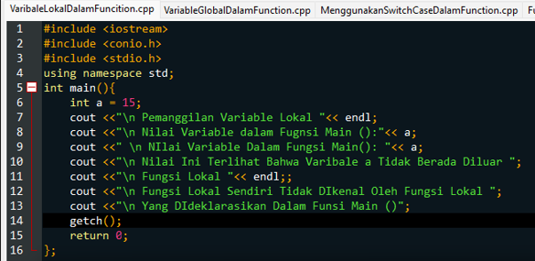

**Hasil Run:**

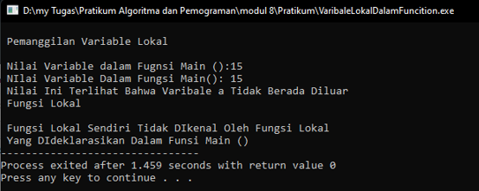

1. **Menggunakan Variable Global Dalam Fungction**

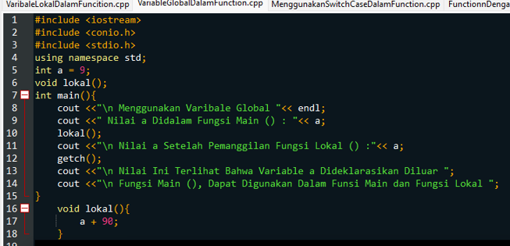

**Hasil Run:**

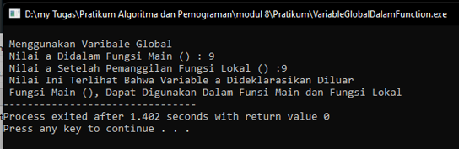

1. **Menggunakan Fungction Dengan Prototype**

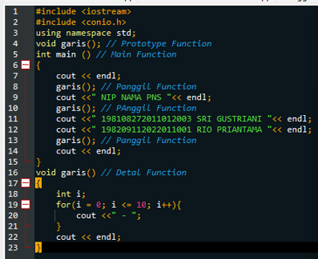

**Hasil Run:**

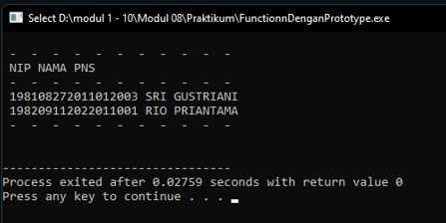

1. **Menggunakan Switch-Case Dalam Fungction**

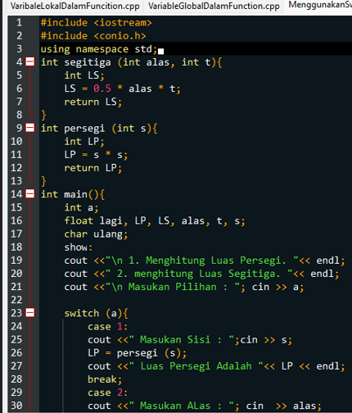

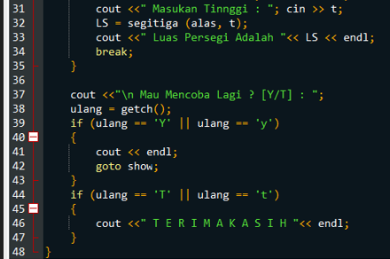

**Hasil Run:**

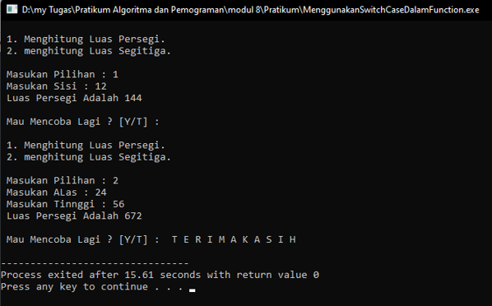

1. **Post Test**
2. Buatlah program yang menentukan Grade suatu nilai yang diinput dengan ketentuan :

Niali < 45 = E

Nilai < 56 = D

Nilai < 68 = C

Niali < 80 = B

Nilai > 80 = A

1. Buatlah program yang melakukan penjumlahan deret bilangan berdasarkan angka yang di input, Contoh:

Input = 6

Hasil = 1 + 2 + 3 + 4 + 5 + 6 = 21

1. Buatlah program menghitung bilangan deret **Fibonaci** dengan melalui input masukan berupa angka

**Jawab:**

1. **Script Program**

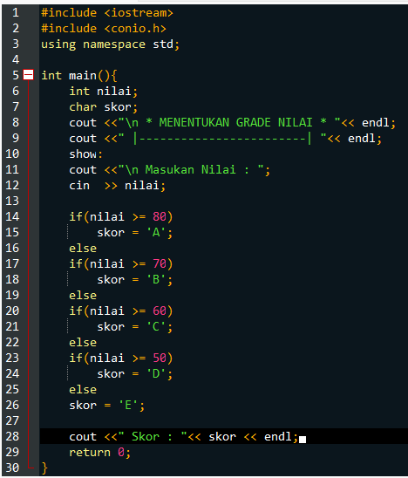

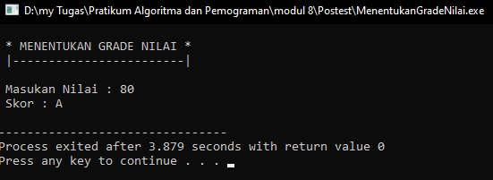**Hasil Run:**

1. **Script Program**

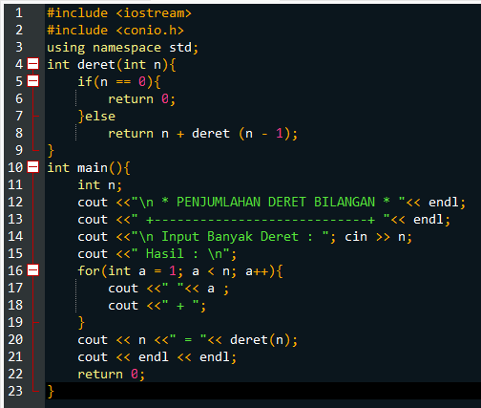

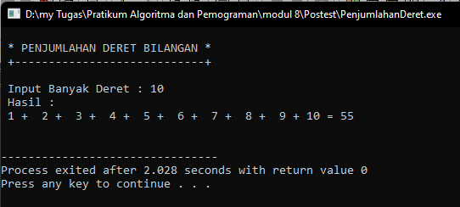 **Hasil Run:**

1. 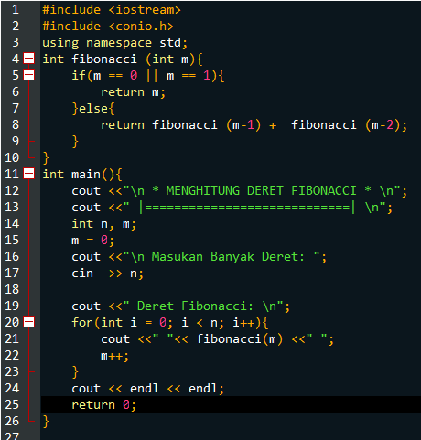**Script Program**

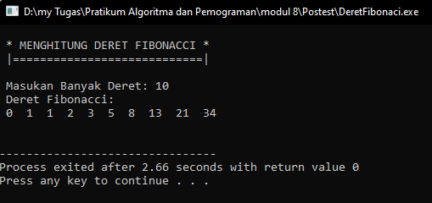**Hasil Run:**

1. **Tugas Mandiri**

Tuliskan program untuk menampilkan deret 3n+1. Deret ini di bentuk oleh bilangan bilangan. Jika bilangan yang sedang di proses bernilai genap maka bilangan berikutnya adalah setengah dari bilangan sebelumnya dan bila di kalikan tiga dan tambah satu. Proses di ulang sampai mendapatkan nilai akhir satu dan semua deret angka ditamplkan dengan spasi.

Misalkan sepasang kelinci dalam cerita deret fibonacci baru saja melahirkan sepasang bayi kelinci dan bagaimana selama tiga bulan kemudian, bagaimana bentuk function fibonacci tersebut.

Tuliskan program untuk menguji kasamaan nilai antara tipe data integer dan float contoh tampilan.

Ketik dua integer  = 10 10

Ketik dua float    = 3.14 3.16

Kedua integer bernilai  sama dan  kedua float berbeda

**Jawab:**

1. 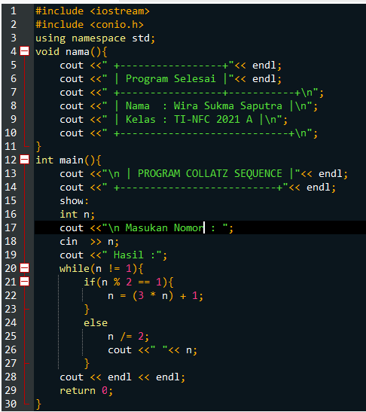**Script Program**

**Hasil Run:**

**Hasil run;**

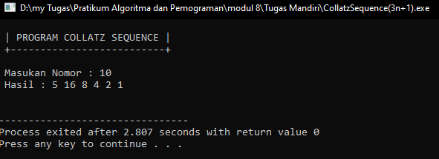

1. **Script Program**

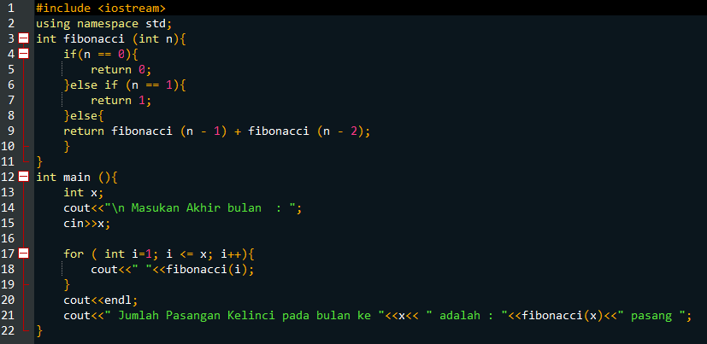

**Hasil Run:**

**Hasil run**

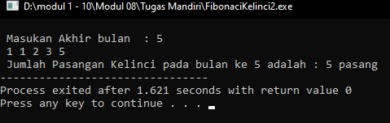

1. **Script Program**

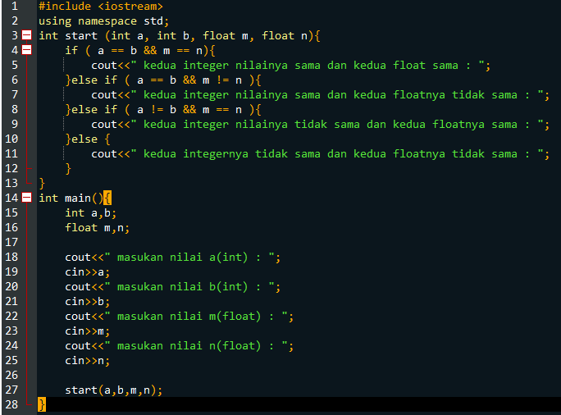

**Hasil Run:**

